Итоговая контрольная работа в рамках промежуточной аттестации
по «Вероятности и статистике»
1 вариант.
1. Дан числовой набор: 3, 1, 5, 2, 1, 0, 3, 1, 2, 7.
а) Найдите среднее арифметическое этого набора.
б) Найдите медиану этого набора.
2. В двух соседних офисах банка работают сотрудники примерно с одинаковой квалификацией, результаты деятельности отделений примерно одинаковые и сотрудников в них поровну. Руководитель отделения банка поручил отделу кадров проанализировать зарплаты в этих офисах. Получилась следующая сводка (смотреть таблицу).
 | Офис 1 | Офис 2
Средняя зарплата, р. | 48 567 | 48 412
Максимальная зарплата, р. | 126 000 | 84 500
Минимальная зарплата, р. | 17 400 | 38 600
Медианная зарплата, р. | 35 400 | 48 300
Середина интервала, р. | 71 700 | 61 500
Найдите размах величин зарплат в первом офисе.
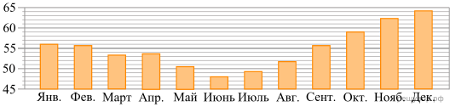
3. На диаграмме показана средняя цена нефти в 2017 году по месяцам (в долларах США за 1 баррель). Сколько в 2017 году было месяцев, когда средняя цена нефти превышала 52 доллара за баррель?

4. Даны два числа 13089 и 932540.
а) Найдите пересечение множеств цифр, используемых в записи данных чисел.

б) Найдите объединение множеств цифр, используемых в записи данных чисел.
5. В среднем из каждых 50 поступивших в продажу аккумуляторов 44 аккумулятора заряжены. Найдите вероятность того, что купленный аккумулятор не заряжен.
6. Вероятность того, что в случайный момент времени атмосферное давление в некотором городе не ниже 752 мм рт. ст., равна 0,68. Найдите вероятность того, что в случайный момент времени давление составляет менее 752 мм рт. ст.
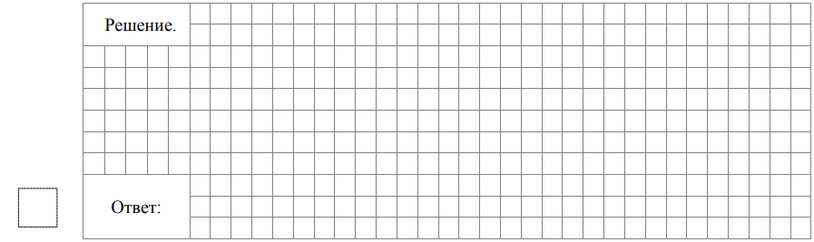
7. Вероятность того, что за год в гирлянде перегорит хотя бы одна лампочка, равна 0,96. Вероятность того, что перегорит больше трёх лампочек, равна 0,82. Найдите вероятность того, что за год перегорит не меньше одной, но не больше трёх лампочек.
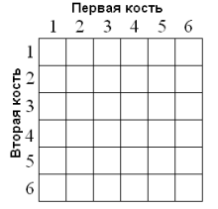
8. Правильную игральную кость бросают дважды.
а) Отметьте в таблице все элементарные события этого эксперимента
благоприятствующие событию А = {сумма выпавших очков делится на 5}.

б) Найдите вероятность события А.
Запишите решение и ответ.

Итоговая контрольная работа в рамках промежуточной аттестации
по «Вероятности и статистике»

2 вариант.
1. Дан числовой набор: 6, 1, 5, 2, 1, 0, 6, 4, 2, 8.
а) Найдите среднее арифметическое этого набора.
б) Найдите медиану этого набора.

2. В двух соседних офисах банка работают сотрудники примерно с одинаковой квалификацией, результаты деятельности отделений примерно одинаковые и сотрудников в них поровну. Руководитель отделения банка поручил отделу кадров проанализировать зарплаты в этих офисах. Получилась следующая сводка (смотреть таблицу).
 | Офис 1 | Офис 2
Средняя зарплата, р. | 48 567 | 48 412
Максимальная зарплата, р. | 126 000 | 84 500
Минимальная зарплата, р. | 17 400 | 38 600
Медианная зарплата, р. | 35 400 | 48 300
Середина интервала, р. | 71 700 | 61 500
Найдите размах величин зарплат во втором офисе.
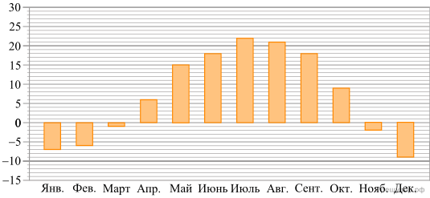
3. На диаграмме показана средняя дневная температура в каждом месяце в городе Эдмонтон. На вертикальной оси указана температура в градусах Цельсия, на горизонтальной — месяцы. Сколько месяцев в году в Эдмонтоне средняя дневная температура положительна?

4. Даны два числа 498603 и 13874.
а) Найдите пересечение множеств цифр, используемых в записи данных чисел.

б) Найдите объединение множеств цифр, используемых в записи данных чисел.
5. На экзамене 60 билетов, Олег не выучил 12 из них. Найдите вероятность того, что ему попадется выученный билет.
6. При изготовлении шоколадных батончиков номинальной массой 60 г вероятность того, что масса батончика будет в пределах от 59 г до 61 г, равна 0,57. Найдите вероятность того, что масса батончика отличается от номинальной больше чем на 1 г.

7. Вероятность того, что за год в гирлянде перегорит хотя бы одна лампочка, равна 0,98. Вероятность того, что перегорит больше трёх лампочек, равна 0,79. Найдите вероятность того, что за год перегорит не меньше одной, но не больше трёх лампочек.

8. Правильную игральную кость бросают дважды.
а) Отметьте в таблице все элементарные события этого эксперимента
благоприятствующие событию А = {сумма выпавших очков делится на 6}.

б) Найдите вероятность события А.
Запишите решение и ответ.

Система оценки выполнения отдельных заданий и работы в целом

Оценивание отдельных заданий
Номер  задания | 1а | 1б | 2 | 3 | 4а | 4б | 5 | 6 | 7 | 8а | 8б | Итого
Балл | 1 | 1 | 1 | 1 | 1 | 1 | 1 | 1 | 1 | 1 | 1 | 11

На выполнение всей работы отводится 40 минут.

Рекомендуемая шкала перевода первичных баллов в отметку

 | Интервал первичных баллов | Отметка
Низкий уровень | 0-4 | «2»
Средний уровень | 5-7 | «3»
Повышенный уровень | 8-9 | «4»
Высокий уровень | 10-11 | «5»

Ответы:
 | 1 вариант | 2 вариант
1а | 2,5 | 3,5
1б | 2 | 3
2 | 108600 | 45900
3 | 8 | 7
4а | 0;3;9 | 3;4;8
4б | 0;1;2;3;4;5;8;9 | 0;1;3;4;6;7;8;9
5 | 0,12 | 0,8
6 | 0,32 | 0,43
7 | 0,14 | 0,19
8а | 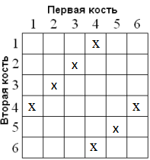 | 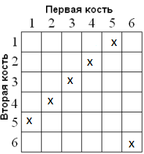
8б | $$\frac{7}{\text{36}}$$ | $$\frac{6}{\text{36}}=\frac{1}{6}$$

